**สถานที่ท่องเที่ยวถ้ำวังพระยาพิชัยสงคราม**

[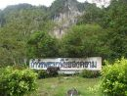](http://www.obtnongbua.go.th/images/stories/Obtnongbua/Content/travel/SDC11780.jpg)

 ถ้ำวังพระยาพิชัยสงครามเป็นสถานที่แห่งใหม่ที่สวยงามมากของจังหวัดตรังซึ่งตั้งอยู่ที่บ้านในวังหมู่ที่ 4 ตำบลหนองบัว อำเภอรัษฎา จังหวัดตรัง เป็นหมู่บ้านป่าต้นน้ำ (คลองปาง) โดยได้รับธงพระราชทานอาสาสมัครพิทักษ์ป่าพร้อมเงินรางวัล 100,000 บาท จากสมเด็จพระบรมราชินีนาถ เมื่อ ปี  พ.ศ.  2543ถ้ำวังพระยาพิชัยสงครามอยู่รอยต่อเขตแดนระหว่างจังหวัดตรังกับจังหวัดนครศรีธรรมราช  มีลำคลองไหลลอดผ่านออกมาจากถ้ำเรียกว่าคลองปาง  ซึ่งมีแหล่งต้นน้ำ  อยู่ที่หมู่ที่  6  (ปลายวา)  ตำบลหนองบัว  อำเภอรัษฎา  จังหวัดตรัง  และลำคลองนี้ใช้เป็นเขตแดนกั้นระหว่างจังหวัดตรังกับจังหวัดนครศรีธรรมราช  สภาพพื้นที่เป็นพื้นที่ราบสูงมีภูเขาล้อมรอบติดกับเทือกเขาบรรทัด  อยู่ในเขตป่าสงวนแห่งชาติ  มีราษฎรอาศัยอยู่จำนวน 37  ครัว เรือน ราษฎร ส่วนใหญ่เป็นคนที่มีถิ่นฐานเดิมมาจากอำเภอปากพนัง  จังหวัดนครศรีธรรมราช ราษฎรส่วนใหญ่ประกอบอาชีพทำสวนยางพาราและสวนผลไม้  เช่น เงาะ  มังคุด  ลองกอง เป็นต้น

**ประวัติความเป็นมา**

           ถ้ำวังพระยาพิชัย สงคราม  จากประวัติความเป็นมาจากการสันนิษฐานและจากการเล่าสืบทอดกันมาว่า สมัยกรุงรัตนโกสินทร์ตอนต้นมีการปกครองแบ่งเป็นหัวเมืองต่าง ๆ  ซึ่งต้องขึ้นต่อเมืองหลวง และทางเมืองหลวงจะส่งพ่อเมืองไปปกครองยังเมืองขึ้นเหล่านี้  สำหรับหัวเมืองทางใต้มีเมืองนครศรีธรรมราชเป็นพ่อเมือง  เพราะตอนนั้นเมืองนครศรีธรรมราชเป็น เมืองใหญ่  เป็นอู่ข้าวอู่น้ำของหัวเมืองทางใต้  มีท่าเทียบเรือ ประกอบกับเจ้าเมืองนครศรีธรรมราชมีกำลังพลที่เข้มแข็ง  ถ้าหากเมืองใดคิดจะแข็งข้อ  เจ้าเมืองนครศรีธรรมราชก็จะรายงานไปทางเมืองหลวง  (กรุงรัตนโกสินทร์)  ทราบเพื่อมีคำสั่งให้นำกองทัพไปปราบกับหัวเมืองที่คิดกบฎทันที  เช่น  เมืองไทรบุรีสมัยนั้นถูกเจ้าเมืองนครศรีธรรมราชนำกำลังพลไปตีจนแตกพ่ายแล้ว  จึงแต่งตั้งทายาทเป็นผู้ปกครองต่อไป  และแม้กระทั่งเมืองพัทลุงก็เช่นกันที่คิดจะแข็งข้อก็ถูกเจ้าเมืองนครศรีธรรมราชสั่งการให้  “ พระพิชัยสงคราม ”  หรือ  มาตนุชิต  สิทธิสงคราม  เป็นผู้นำกองทัพไปปราบเมืองพัทลุง  ระหว่างการเดินทางได้นำกองทัพเข้าพักแรมไปเรื่อย ๆ  จนกระทั่งเดินทางมาถึง  “ ถ้ำวังพระยาพิชัย “  หรือ  “ บ้านในวัง “  ก็พักแรมที่นั้น  เนื่องจากเป็นแหล่งที่ใกล้กับแม่น้ำ  (สมัยก่อนการเดินทางกองทัพต้องอาศัยแม่น้ำเป็นหลัก  เพราะสะดวกต่อการหุงหาอาหาร  และเมื่อจะเดินทางต่อจะต้องทุบหม้อหรืออุปกรณ์สำหรับหุงอาหาร  เพื่อไม่ให้ฝ่ายตรงข้ามทราบจำนวนกำลัง)  และเมื่อนำกองทัพไปตีหัวเมืองพัทลุงได้แล้วเมื่อเดินทางกลับก็ได้นำกองทัพมาพัก  ณ ถ้ำวังพระยาพิชัยอีกครั้ง  มีการฉลองชัยชนะและให้กำลังพลจัดทำเสาธงรูปหงส์  ปักไว้เพื่อเป็นการบอกความหมายของกองทัพสมัยนั้น  ต่อมาชาวบ้านได้ขนานนามบ้านในวังแห่งนี้ว่า  " ถ้ำวังพระยาพิชัยสงคราม "

[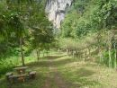](http://www.obtnongbua.go.th/images/stories/Obtnongbua/Content/travel/SDC11785.jpg)

**สภาพทั่วไป**  
ถ้ำวังพระยาพิชัยสงครามเป็นสถานที่ที่มีธรรมชาติที่สวยงามอยู่ท่ามกลางขุนเขาล้อมรอบ  และแมกไม้ใหญ่น้อยนานาพันธุ์  มีน้ำไหลลอดผ่านออกมาจากถ้ำผ่านชะง่อนหิน  ซึ่งมีแมกไม้หลายชนิดขึ้นอยู่ดาดาษ  ภายในถ้ำจะมีสะพานทอดเข้าไปชมได้  ด้านบนก็จะมีธรรมชาติที่สวยงามอย่างชนิดที่หาดูได้ยากจากสถานที่อื่น  คือ  เมื่อดูขึ้นไปด้านบนก็จะมีหน้าผาคล้ายเพดานถ้ำทะลุผ่านและมีแมกไม้ขึ้นเรียงราย  สวยงามมาก  สามารถปีนขึ้นไปชมธรรมชาติด้านบนได้  สายน้ำที่ไหลผ่านก็ใสสะอาดสีเขียวใสมรกต  มองเห็นฝูงปลาน้อยใหญ่แหวกว่ายไปมา  บริเวณด้านนอกก็จะเป็นแอ่งน้ำเหมาะสำหรับนั่งพักผ่อนหรือลงเล่นน้ำ  มีร้านค้า  ร้านอาหาร  ห้องน้ำสะอาดและบริเวณสำหรับนั่งพักผ่อน  ดื่มและรับประทานอาหารได้  นอกจากนั้นยังมีเรือพาย  และอุปกรณ์สำหรับลงเล่นน้ำ  (ห่วงล้อ)  ไว้คอยบริการ  มีสถานที่จอดรถและเจ้าหน้าที่ดูแลรักษาความปลอดภัย  มีบริการพักแบบโฮมสเตย์

**การเดินทาง**

- ถ้ามาจากจังหวัดตรัง  มาตามถนนสายตรัง

–ทุ่งสง  ถึงสี่แยกเลี้ยวขวามาตามถนนสายบ่อล้อ  
– ลำทับ  ประมาณ  10  กิโลเมตร  ก็จะมีทางแยกเข้าถ้ำวังพระยาพิชัยสงคราม  เลี้ยวซ้ายเข้าไปประมาณ  3  กิโลเมตร        
- ถ้ามาจากจังหวัดนครศรีธรรมราช  เลี้ยวซ้ายตามถนนสายบ่อล้อ ประมาณ 10กิโลเมตร เลี้ยวซ้ายเข้าไปประมาณ 3 กิโลเมตร

- ถ้ามาจากจังหวัดพัทลุง ,ชะอวด  เลี้ยวซ้ายเข้าทางสี่แยกควนหนองหงส์ ประมาณ  25  กิโลเมตร  เลี้ยวขวาทางแยกเข้าถ้ำวังพระยาพิชัยสงครามประมาณ  3  กิโลเมตร



**สถานที่ท่องเที่ยววัดถ้ำวังหมู**

[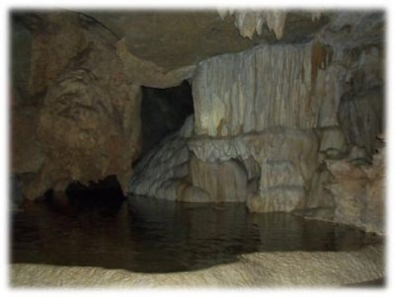](http://www.obtnongbua.go.th/images/stories/Obtnongbua/Content/travel/12.jpg)

ถ้ำวังหมู  ตั้งอยู่ที่บ้านหนองศรีจันทร์ หมู่ที่ 5 ตำบลหนองบัว  อำเภอรัษฎา  จังหวัดตรัง  ถ้ำวังหมูอยู่รอยต่อเขตแดนระหว่างจังหวัดตรังกับจังหวัดนครศรีธรรมราช  มีลำคลองไหลลอดผ่านออกมาจากถ้ำเรียกว่าคลองปาง  ซึ่งมีแหล่งต้นน้ำ  อยู่ที่หมู่ที่  6  (ปลายวา)  ตำบลหนองบัว  อำเภอรัษฎา  จังหวัดตรัง  และลำคลองนี้ใช้เป็นเขตแดนกั้นระหว่างจังหวัดตรังกับจังหวัดนครศรีธรรมราช

**ประวัติความเป็นมา**ในอดีตชาวบ้านละแวกบ้านหนองศรีจันทร์มีอาชีพทำไร่  หาสัตว์เป็นอาหาร  เพราะสมัยนั้นพื้นที่ยังเป็นป่าทึบ  มีสัตว์ป่ามากมาย  การล่าสัตว์ต่าง ๆ  นั้น  จะทำกันเกือบทุกวัน  แต่ถ้าเป็นสัตว์ใหญ่ก็จะทำกันตามฤดูกาล  เช่น  การล่าเก้งหรือกวางมักทำกันในฤดูฝน  แต่ถ้าเป็นหมูป่ามักจะล่ากันในช่วงเกี่ยวข้าวไร่  เพราะหมูป่ามักจะมากินข้าวในไร่ของชาวบ้าน  การล่าจะใช้ปืนแก๊ปซึ่งเป็นปืนที่ชาวบ้านผลิตขึ้นเอง  ปืนชนิดนี้มีประสิทธิภาพไม่ดีพอ  ประกอบกับหมูป่าเป็นสัตว์ที่อดทนมาก  บางครั้งหมูป่าที่ได้รับบาดเจ็บจากกระสุนปืนได้หนีไปหลบอยู่ในหุบเขาแห่งหนึ่ง  เมื่อหลายครั้งเข้าชาวบ้านก็ตามรอยเท้าหมูป่าไปด้วย  ชาวบ้านก็จะได้หมูป่าในหุบเขานั้นเป็นประจำ  ระยะหลังชาวบ้านมักจะต้อนหมูป่าให้ไปในหุบเขานั้น  เพราะมีทางเข้าทางเดียว  หากต้อนเข้าไปในหุบเขานั้นชาวบ้านมักจะได้หมูป่าเกือบทุกครั้ง  ชาวบ้านจึงเรียกหุบเขานั้นว่า  “ วังหมู “  ประกอบกับในหุบเขานั้นเป็นที่ที่มีน้ำขังบางส่วน  จึงใช้คำว่า  “ วัง “  ติดปากไปด้วย

**สภาพทั่วไป**                        
ใกล้ ๆ กับวังหมูนั้นจะมีถ้ำขนาดใหญ่อยู่  2  ถ้ำ  ถ้ำแรกมีขนาดกว้างและยาวมาก  มีความยาวประมาณ  1,700  เมตร  มีหินงอกหินย้อยสวยงามมาก  ถ้ำนี้มีสายน้ำคลองปางไหลผ่านทั้งปี  ภายในถ้ำมีค้างคาวหลายแสนตัว  และมีขี้ค้างคาวจำนวนมาก  เป็นที่น่าท่องเที่ยวศึกษาชมธรรมชาติเป็นอย่างยิ่ง  ปากถ้ำซึ่งเป็นทางเข้ามีหินย้อยลงมาจากเพดานถ้ำมีลักษณะคล้ายหมูนอนอยู่  ชาวบ้านจึงเรียกว่า  “ ถ้ำวังหมู “  ด้วยอีกถ้ำซึ่งมีทางเข้าอยู่ในบริเวณวัดวังหมู  ขึ้นไปข้างบนจะมีสามชั้น  แต่ละชั้นมีความงดงามของหินงอกหินย้อยมากมาย  ในถ้ำที่สามนี้มีช่องลงไปติดต่อกับถ้ำวังหมูข้างล่างและมีลมพัดผ่านทั้ง

**การเดินทาง**                         
- ถ้ามาจากจังหวัดตรัง  มาตามถนนสายตรัง   
– ทุ่งสง  ถึงสี่แยกเลี้ยวขวามาตามถนนสายบ่อล้อ–ลำทับ  ประมาณ  10  กิโลเมตร  ก็จะมีทางแยกเข้าถ้ำวังหมู  เลี้ยวซ้ายเข้าไปประมาณ  5  กิโลเมตร                          
- ถ้ามาจากจังหวัดนครศรีธรรมราช เลี้ยวซ้ายตามถนนสายบ่อล้อ ประมาณ10 กิโลเมตร เลี้ยวซ้ายเข้าไปประมาณ  5  กิโลเมตร                          
- ถ้ามาจากจังหวัดพัทลุง , ชะอวด  เลี้ยวซ้ายเข้าทางสี่แยกควนหนองหงส์มาประมาณ  25  กิโลเมตร  เลี้ยวขวาทางแยกเข้าถ้ำวังหมูประมาณ  5  กิโลเมตร

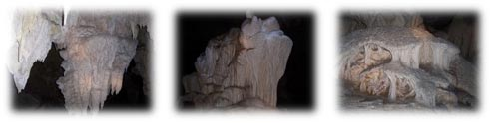



**สถานที่ท่องเที่ยว**

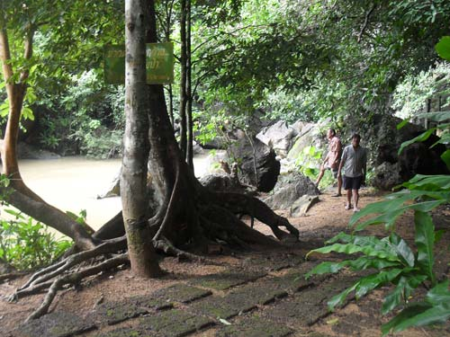**ตำบลหนองบัว**

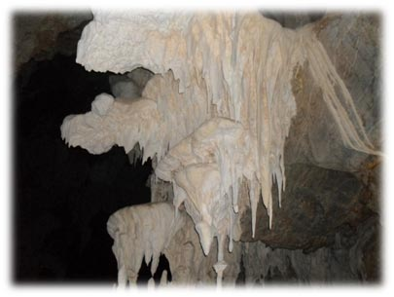

**องค์การบริหารส่วนตำบลหนองบัว**

**อำเภอรัษฎา จังหวัดตรัง**

**โทร./โทรสาร 075-290948**

**Wifi TP-LINK_ECE6D6**

**ประจำเดือน พฤษภาคม 2560**